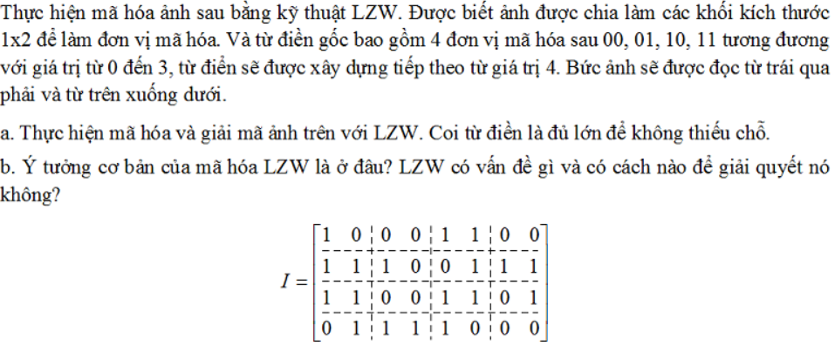

**Mã hoá**

|  |  |  |  |
| --- | --- | --- | --- |
| Input | Output | Codeword | Dictionary |
| 10 | 2 | 4 | 10 - 00 |
| 00 | 0 | 5 | 00 - 11 |
| 11 | 3 | 6 | 11 - 00 |
| 00 - 11 | 5 | 7 | 00 – 11 - 10 |
| 10 | 2 | 8 | 10 - 01 |
| 01 | 1 | 9 | 01 - 11 |
| 11 | 3 | 10 | 11 - 11 |
| 11 - 00 | 6 | 11 | 11 – 00 - 11 |
| 11 | 3 | 12 | 11 - 01 |
| 01 | 1 | 13 | 01 - 01 |
| 01 - 11 | 9 | 14 | 01 – 11 - 10 |
| 10 - 00 | 4 |  |  |

**Giải mã**

|  |  |  |  |
| --- | --- | --- | --- |
| Input | Output | Codeword | Dictionary |
| 2 | 10 |  |  |
| 0 | 00 | 4 | 10 - 00 |
| 3 | 11 | 5 | 00 - 11 |
| 5 | 00 - 11 | 6 | 11 - 00 |
| 2 | 10 | 7 | 00 – 11 - 10 |
| 1 | 01 | 8 | 10 - 01 |
| 3 | 11 | 9 | 01 - 11 |
| 6 | 11 - 00 | 10 | 11 - 11 |
| 3 | 11 | 11 | 11 – 00 - 11 |
| 1 | 01 | 12 | 11 - 01 |
| 9 | 01 - 11 | 13 | 01 - 01 |
| 4 | 10 - 00 | 14 | 01 – 11 - 10 |

b. Ý tưởng cơ bản của mã hoá LZW là:

- Tạo ra từ điển (1 bảng) các chuỗi được sử dụng trong phiên truyền thông

- Vấn đề của LZW: Bộ mã hoá và giải mã LZW cùng xây dựng 1 từ điển trong quá trình nhận dữ liệu. - - Giải quyết: Nếu cả bên gửi và bên nhận đều có bản copy của cuốn từ điển (dictionary) thì các chuỗi đã gặp trước đó sẽ được thay thế bằng mục lục của chúng để làm giảm lượng thông tin cần truyền.